Задание № 1
Запишите математическую формулу в виде арифметического выражения на Фортране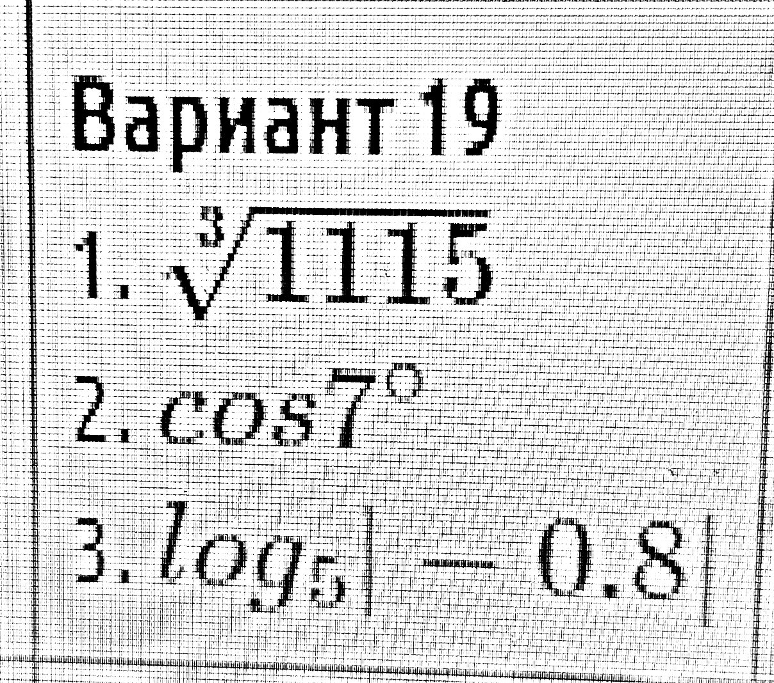

Задание № 2
Запишите формулу в виде арифметического выражения на языке Фортран, составьте программу вычисления выражения и вычислите результат (используйте онлайн компилятор или IDE CodeBlocks), проверьте правильность вычислений (в облачной или обычной версии программы SMath Studio). 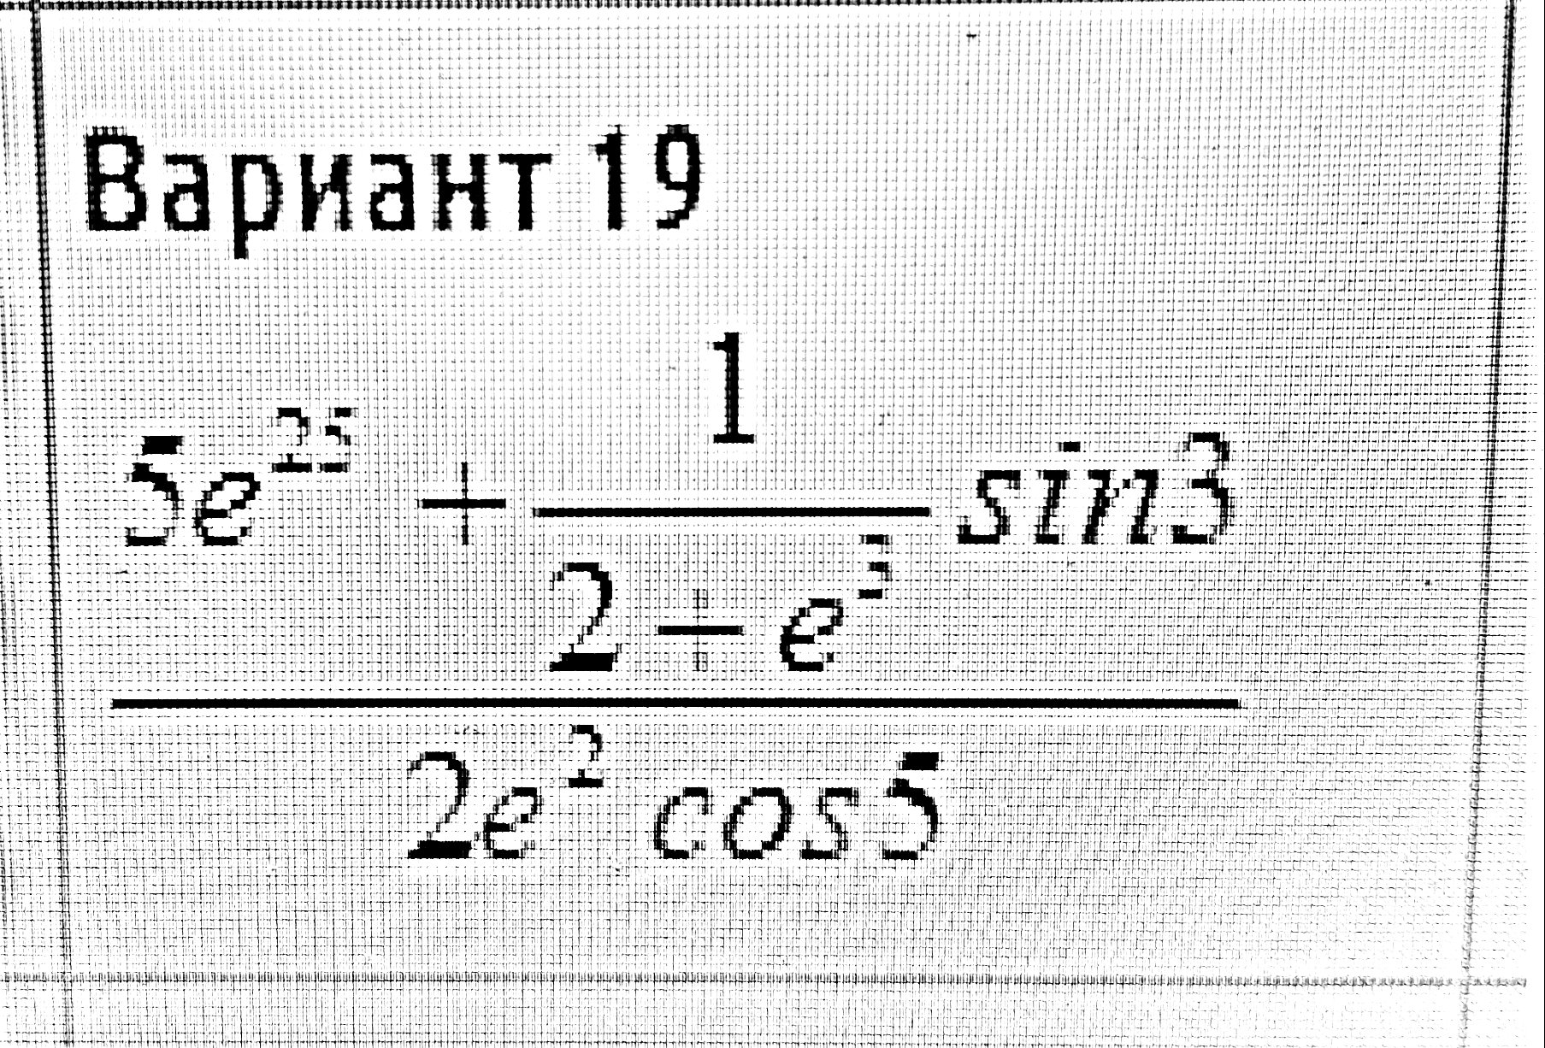

Задание № 3
Составить блок-схему и написать программу на языке Фортран для решения задачи. Проверить работу программы для двух вариантов исходных данных, приведенных в задании.

